“DoTor”基于匿名网络的抗测绘防追溯域名解析软件
用户手册

中国科学院大学
2024年8月

目录
第一章 系统概述 1
第二章 安装部署 1
2.1 匿名DNS解析网关部署 1
2.1.1 购买域名 1
2.1.2 注册证书 2
2.1.3 搭建Golang环境 3
2.1.4 配置Coredns 3
2.1.5 配置Tor 5
2.2暗网DNS服务部署 7
2.2.1购买域名 7
2.2.2注册证书 7
2.2.3搭建Golang环境 7
2.2.4配置Coredns 8
2.2.5配置Tor和隐藏服务 9
第三章 功能介绍 9
3.1 DNS/DOH的域名解析服务 9
3.2 防止溯源 11

- 系统概述
"DoTor"基于匿名网络的抗测绘防追溯域名解析软件是一款高安全性、高可靠性的网络软件，旨在提供匿名防追溯DNS解析服务。该产品结合了先进的DNS解析技术和全面的安全功能，确保用户能够快速、安全地获取域名解析结果，同时具备安全管理和监控能力。匿名防追溯域名解析系统适用于各类企业，帮助用户实现高效、稳定的匿名DNS解析服务。
该系统通过将DNS服务以隐藏服务形式部署在匿名网络，利用隐藏服务协议机制的强加密、防追溯、高匿名特性和安全增强组件，实现用户与DNS服务的互匿名，极大降低DNS服务暴露的攻击面，抵御溯源攻击、对抗对域名解析服务的测绘。
- 安装部署
  - 匿名DNS解析网关部署
    - 购买域名
注：截至2024年8月，freenom已不提供域名服务。
- 注册freenom：用qq邮箱和网上免费生成美国的身份信息
- 在freenom购买两个二级域名
购买的域名信息如下：
runn77.tk用于暗网DNS服务8.210.226.x
flyy25.tk用于匿名DNS解析网关8.210.118.y
- 设置域名的DNS解析，点击域名列表后面的Manage Domain 按钮
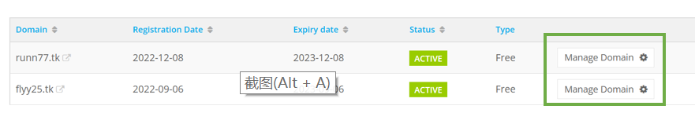
- 点击Manage Freenom DNS，之后分别对域名的DNS记录做如下设置，令www.runn77.tk指向8.210.118.y；www.flyy25.tk指向8.210.226.x，结果如图
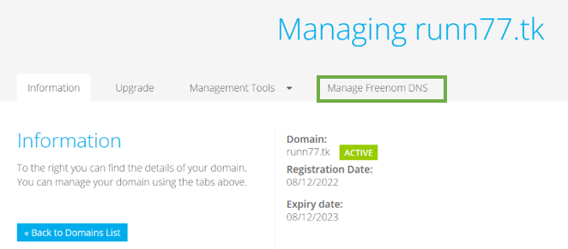
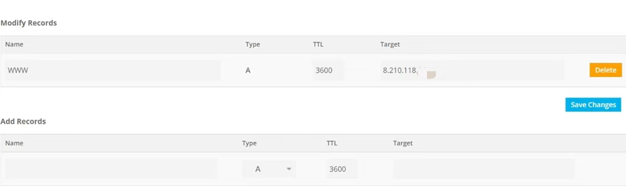
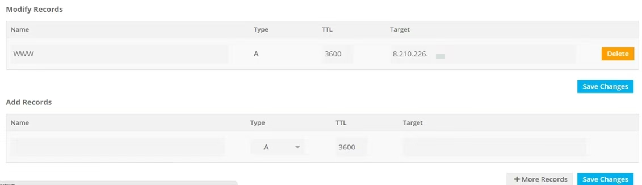
    - 注册证书
2.1.2.1和2.1.2.2二选一。2.1.2.2为指标三内网测试用，在公网部署时无需做

2.1.2.1公网证书
- SSH登录匿名DNS解析网关的VPS后，使用certbot申请免费SSL证书
apt install certbot
certbot certonly --email xxxxxxxx@qq.com --standalone -d www.runn77.tk
（email地址是注册freenom的邮箱地址）
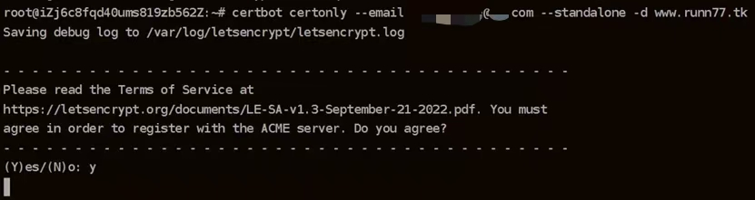

- 申请成功的标志如下图，我们成功获得fullchain.pem和privkey.pem以及其文件路径
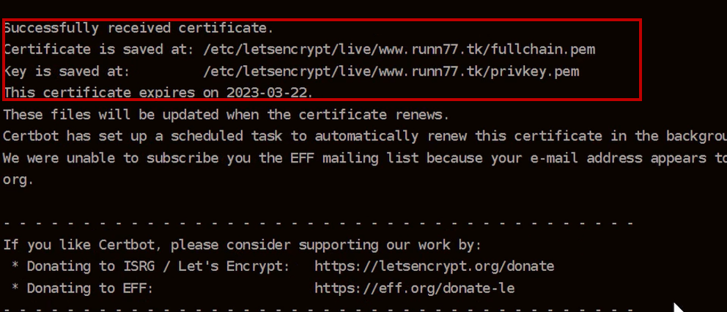

2.1.2.2内网证书
    - 搭建Golang环境
- 下载&安装
去官网 https://golang.google.cn/dl/ 下载Linux版本的Go编译器源码包。
wget https://dl.google.com/go/go1.18.2.linux-amd64.tar.gz
将压缩包解压至 /opt/go/ 目录（其实就是将编译器安装到 /opt/go/ 目录）。
tar -xvf go1.18.2.linux-amd64.tar.gz -C /opt/
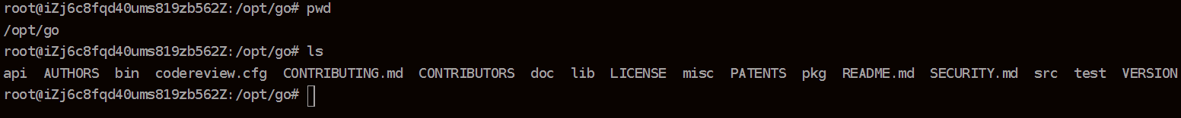
- 配置
永久修改环境变量，把环境变量添加到 .bash_profile 文件中。
即：vim ~/.bash_profile打开文件并写入如下内容。
export PATH=/opt/go/bin:$PATH
export GOROOT=/opt/go
export GOPATH=/home/gwind/GolangProjects
export GOBIN=/home/gwind/GolangProjects/bin

    - 配置Coredns

2.1.4.1编译安装Coredns
git clone --depth 1 https://github.com/coredns/coredns.git
cd coredns
go generate
go mod tidy -compat=1.17
go build
执行成功后，在/root/coredns中有可执行文件coredns

2.1.4.2配置Coredns插件
- 添加自行编写的插件：
使用VSCode远程连接，将dnsovertor.go和seetup.go粘贴到/opt/go/src/dnsovertor（或/root/coredns/plugin/dnsovertor），目录下（需创建）。
并在plugin.cfg中添加一行dnsovertor:dnsovertor
vim /opt/go/src/dnsovertor/dnsovertor.go
vim /opt/go/src/dnsovertor/setup.go
vim /root/coredns/plugin.cfg
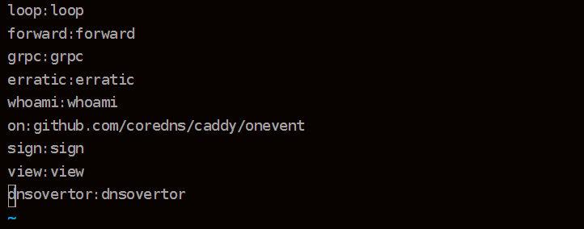
- 为原有的hosts插件添加日志打印功能：（复制粘贴）
vim /root/coredns/plugin/hosts/hosts.go
- 添加完成之后，生成coredns可执行文件
go build

2.1.4.3复制证书
- 复制证书
cd /etc/letsencrypt/live/www.runn77.tk
cp cert.pem /root/coredns/cert.pem
cp privkey.pem /root/coredns/privkey.pem
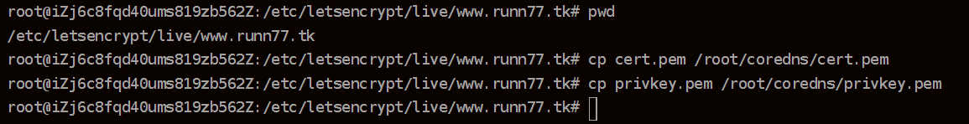

2.1.4.4配置Corefile
- 配置Corefile文件，写处理区块，
cd /root/coredns
vim Corefile
对于匿名DNS解析网关：
https://.:443 {
tls /root/coredns/cert.pem /root/coredns/privkey.pem
hosts /root/coredns/hostfile {
fallthrough
}
errors
dnsovertor
log
cache
}
.:53 {
hosts /root/coredns/hostfile {
fallthrough
}
dnsovertor
log
errors
cache
}

2.1.4.5配置本地解析文件
- 配置本地解析数据库，添加一些记录作为本地解析的验证：
vim /root/coredns/hostfile
192.168.23.23 test.com
123.123.123.123 1234.test5678.5678
32.31.31.31 123123123123123.net
111.222.222.111 im.very.ok.net
2.2.2.2 hs.com

2.1.4.6启动Coredns
cd /root/coredns
./coredns
    - 配置Tor
- 本地主机，先进入torproject的github网页Tags · torproject/tor (github.com)
- 点击Releases下的tags
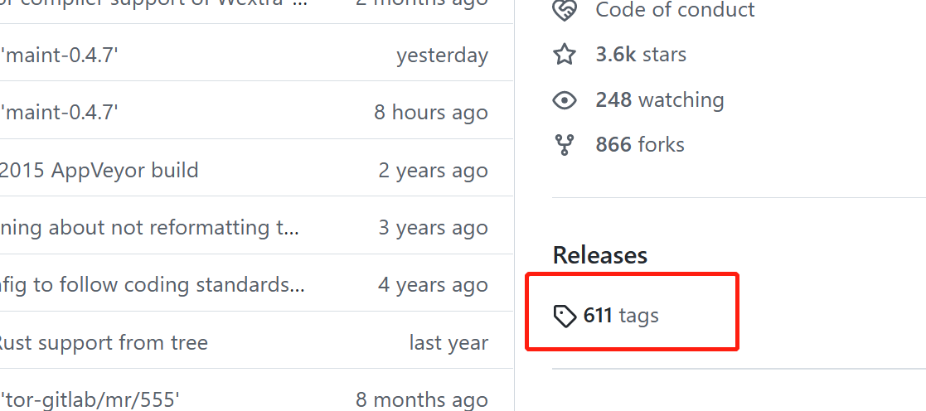
- 下载最新版本的tar.gz文件，并更名为tor_0.4.7.12.tar.gz
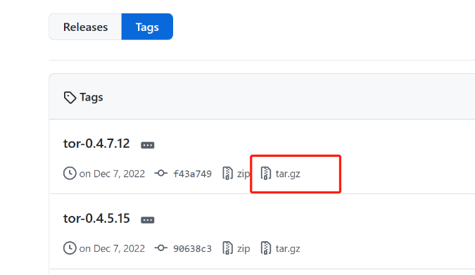
- 下载成功后，VPS切换到/etc/tor目录，在Finalshell的下面文件部分，右键点击空白处，上传tor_0.4.7.12.tar.gz文件，上传成功后解压文件
cd /etc/tor
tar zxvf tor_0.4.7.12.tar.gz
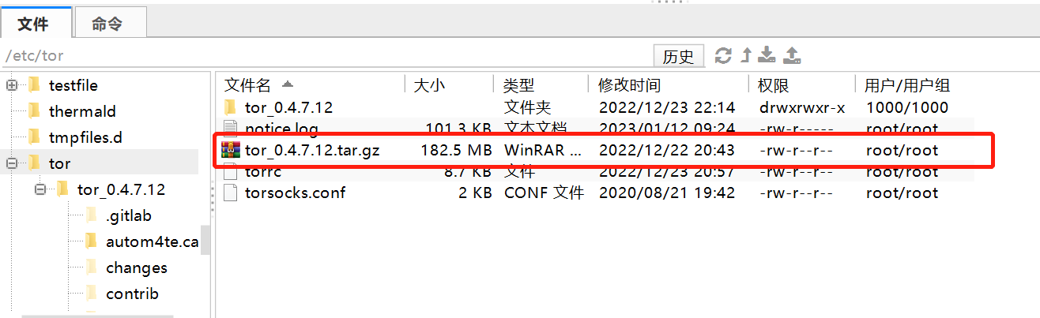
- 修改相关配置，把DEFAULT_ROUTE_LEN 定义为2（链路跳数改为2）。之后执行编译语句
vim tor_0.4.7.12/src/core/or/or.h
(在vim的normal模式下搜索，按/,之后输入DEFAULT_ROUTE，即可定位到位置)
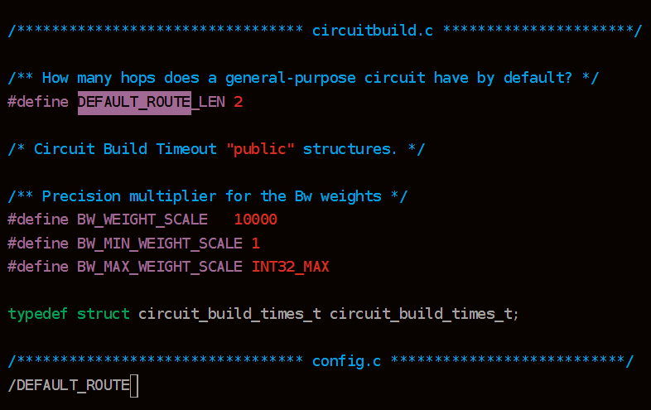
cd tor_0.4.7.12/
sh autogen.sh && ./configure --disable-asciidoc&& make && make install
如果有提示什么未安装，根据提示进行安装即可。
例如我就安装了另外两个
apt-get install libevent-dev
apt-get install libssl-dev
- 之后编辑torrc文件
cd /etc/tor
vim torrc
ControlPort 9051
Log notice file /etc/tor/notice.log
RunAsDaemon 1
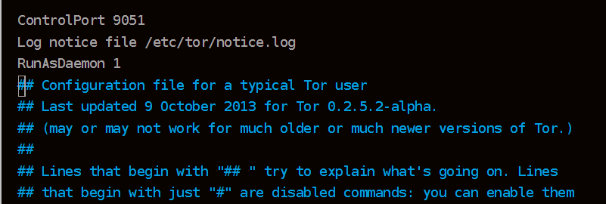
（沿用之前apt install tor的torrc，会有这些注释。新建的也可以。）
- 启动tor
tor -f torrc
可通过查看tail -f notic.log查看是否成功，当Bootstrapped 100%便代表成功运行
tail -f notice.log
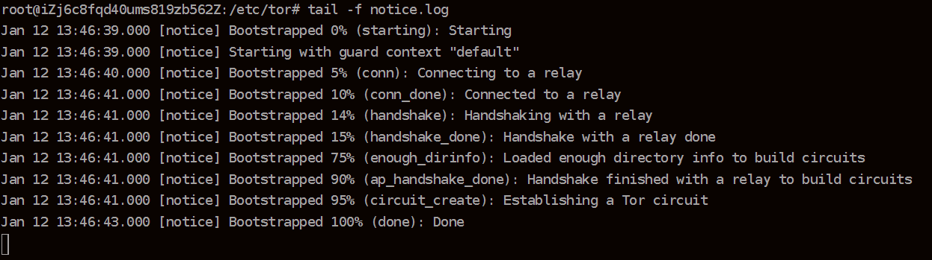

2.2暗网DNS服务部署

2.2.1购买域名
注：截至2024年8月，freenom已不提供域名服务。
已经在2.1.1中购买过

2.2.2注册证书
将2.1.2的第二个指令中的www.runn77.tk置换为www.flyy25.tk，其他操作相同

2.2.3搭建Golang环境
同2.1.3

2.2.4配置Coredns

2.2.4.1编译安装Coredns
与2.1.4.1相同

2.2.4.2配置Coredns插件
配置hosts插件和forward插件日志打印的内容：（复制粘贴）
vim root/coredns/plugin/hosts/hosts.go
vim /root/coredns/plugin/forward/forward.go

2.2.4.3复制证书
cd /etc/letsencrypt/live/www.flyy25.tk
cp cert.pem /root/coredns/cert.pem
cp privkey.pem /root/coredns/privkey.pem

2.2.4.4配置Corefile
- cd /root/coredns
vim Corefile
添加如下：
https://.:443 {
tls /root/coredns/cert.pem /root/coredns/privkey.pem
hosts /root/coredns/hostfile {
fallthrough
}
forward . 1.1.1.1 1.0.0.1
log
errors
cache
}

2.2.4.5配置本地解析文件
与2.1.4.5类似，但是要写不同的dns解析记录以区分响应方

2.2.4.6启动Coredns
与2.1.4.6相同

2.2.5配置Tor和隐藏服务
在torrc文件中增加两行，其他与2.1.5相同
HiddenServiceDir /var/lib/tor/hidden_service
HiddenServicePort 443 127.0.0.1:443
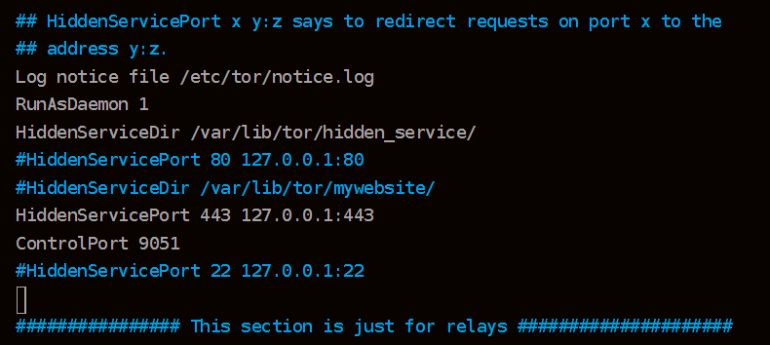
- 功能介绍
  - DNS/DOH的域名解析服务
- 连接服务器，启动匿名解析网关和暗网DNS服务
打开Xshell，通过ssh服务连接匿名解析网关IP（8.210.118.y）和暗网DNS服务IP（8.210.226.x），连接成功进入/etc/tor目录下，输入命令“tor -ftorrc”启动Tor服务，进入/root/coredns目录下，输入命令“./coredns”启动Coredns服务
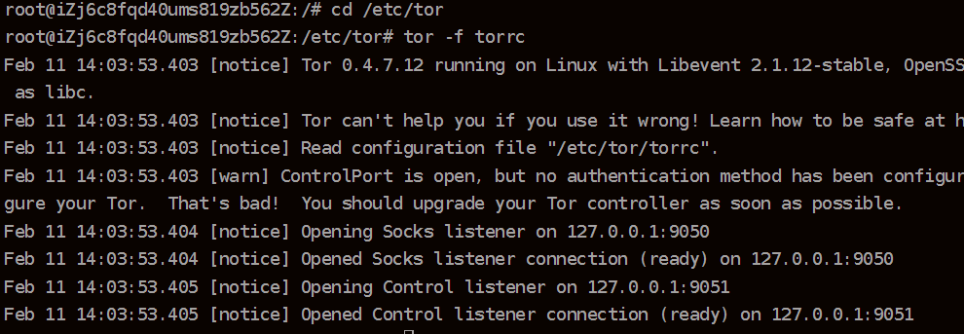
启动Tor
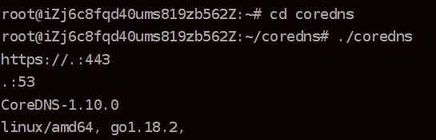
启动Coredns
- 客户端使用其DNS、DOH服务
客户本机如图设置好DNS、DOH服务后，可以正常浏览网页。
控制面板/查看网络状态和任务/连接/属性/Internet协议版本4(TCP/IPv4)/属性处设置系统DNS服务
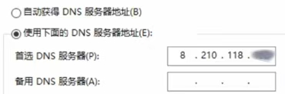
系统设置DNS服务
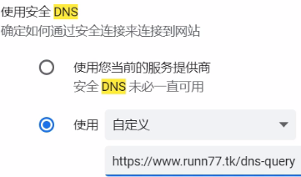
Chrome浏览器设置DOH服务
- 客户端Edge浏览器使用DNS服务
在Edge浏览器，可以正常访问baidu.com等其他网站
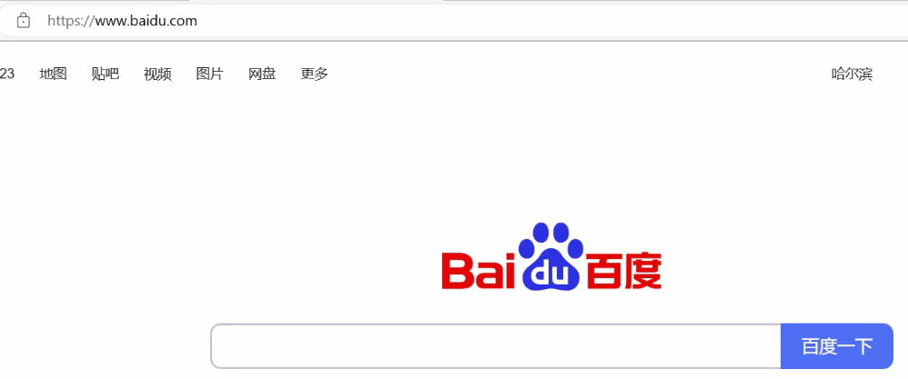
正常访问网站
- 客户端Chrome浏览器使用DOH服务
为方便区分，在Chrome浏览器使用DOH服务，可以正常访问baidu.com等其他网站

正常访问网站
  - 防止溯源
- 启动内网中匿名解析网关和暗网DNS服务，并验证其可用性
- 通过ssh服务连接溯源系统受控Guard节点IP（10.26.23.76和10.26.23.81），切换到/home/test/NodeMonitor目录，运行python3 create_connetcion.py和python3 MainMonitor.py。后台自动运行，可tail -f /home/test/cron.log查看日志。
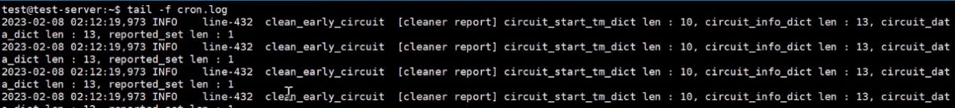
脚本运行日志
- 通过ssh服务连接溯源系统客户端节点IP（10.26.23.74），切换到/home/test/ trace_onion 目录，运行python3 create_connetcion.py和python3 consumer.py
- 通过ssh服务连接溯源系统数据库IP（10.26.23.72），运行mysql -u root -p ，输入密码登录后use SignalPadding;切换到响应数据库，最后select * from HsCompromiseRes，查看溯源结果
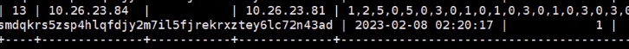
溯源结果
- 溯源信息中，没有溯源类型为2的，则可以防止溯源。

